BIOMINERALISATION DES TISSUS CALCIFIES
Dent ou os = Tissu conjonctif dont la substance fondamentale est minéralisée ce qui va leur conférer une solidité et une rigidité
Calcification ou biomineralisation
Tissu osseux assure un rôle important dans métabolisme phosphocalcique

Rappels histologiques
En fonction du tissu dans lequel on se trouve les cellules vont prendre un nom différent

La MEC
C’est la substance fondamentale qui contient 2 phases :
- Phase organique
  - Collagènes = constituent 90% de cette phase organique (dont 80% type 1, 10% de type 3 et d’autre type de collagène (fibrillaires et non fibrillaires)) ;
  - Protéines non-collagéniques
  - Et des protéoglycanes
- Phase minérale
  - La substance fondamentale dentaire et osseuse contient des cristaux d’hydroxyapatite Ca 2 (PO4)6 OH2 qui représente 70% du poids de l’os :
    - Forme allongée de 5 à 10 nm de long, 3 à 5 nm de large et 1,5 à 3,5 nm d’épaisseur,
    - Etroitement liés à la matrice conjonctive
    - Possède zone périphérique (=couronne ou couche hydratée), ionisée → échanges de calcium et de phosphore. C'est le cas pour les os mais pas pour l'email
    - Ions phosphates peuvent être remplacés par carbonates CO3 2-et les ions hydroxydes par les fluorures, en surface
    - Substitution du calcium par des ions divalents comme le magnésium Mg2+

Les cellules osseuses
- Ostéoblastes
- Ostéocytes : forme différenciée des ostéoblaste
- Ostéoclastes

La minéralisation de ces tissus est un processus par lequel le calcium inorganique et les phosphates sont déposés sur la matrice organique, on l’appelle matrice ostéoïde (ou cémentoïde dans le cément, pré dentine dans la dentine, odontoïde, mais pas sur l’émail)

Début de minéralisation des dents

Dents de lait
Calcification de ces dents Commence in utéro entre S14 et S19 (variable d'un individu à l'autre), avec dans l’ordre (formation des dents débute entre la 6eme et la 7eme
- Incisives centrales en S14 : idem maxillaire et mandibule
- 1eres molaires en S15 : idem maxillaire et mandibule
- Incisives latérales en S16 : idem maxillaire et mandibule
- Canines en S17 : idem maxillaire et mandibule
- 2ndes molaires mandibulaires en S18
- 2ndes molaires maxillaires en S19

Dents définitives
Commence après la naissance, en gros quand les dents temporaires vont sortir, avec
- Incisives centrales et latérales (sauf celle du maxillaire à 10/12 mois) : 3-4 mois pour la mandibule
- Canines : 4 à 5 mois
- 1eres prémolaires : 1 an et demi/2 ans
- 2ndes prémolaires : 2ans/2ans et demi
- 1eres molaires à la naissance
- 2nde molaires : 2ans et demi/3ans
- 3e molaires maxillaires entre 7 à 9 ans
- 3e molaires mandibulaires entre 8 à 10 ans

Nucléation (germination)
C’est le phénomène suivant lequel apparaissent les premiers germes cristallins (départ de la première maille cristalline) d’une phase solide ou d’un composé, aussi appelés nuclei (groupe d’atomes ou d’ions présentant une structure ordonnée correspondant à la maille d’une structure cristalline)
Initiation de la formation des cristaux au niveau des tissus calcifiés
Il existe plusieurs types de nucléation :
- Hétérogène : minéralisation favorisée ou accélérée par des éléments différents des composants du cristal (éléments extérieurs)
- Homogène : formation spontanée sans accélérateur extérieur

Formation osseuse

Mécanismes généraux
2 étapes :
- 1er étape : Ostéogénèse = synthèse de la matrice organique par ostéo/odontoblastes (collagène, PG…)
- 2ème étape : Calcification ou dépôt de la phase minérale :
- Fraction amorphe (constituée de phosphate calcique désordonné)
- Fraction cristalline (ordonnée, hydroxyapatite)
- La fraction amorphe donne la cristalline en 2 étapes :
- 1ere étape : nucléation par épitaxie (croissance orientée de 2 cristaux l’un par rapport à l’autre/croissance de manière ordonnée) Apparition des 1er mailles du réseau cristallin
- 2e étape : accrétion (accroissement des cristaux à partir des premières mailles du réseau cristallin produites lors de la nucléation). Sur chacune des faces des mailles il peut y avoir croissance d'un nouveau cristal. Les cristaux vont s’accroître autour de ces 1^{ères} masses cristallines
2 hypothèses sur localisation de la nucléation (schémas)
- Dans les vésicules matricielles dans les cellules
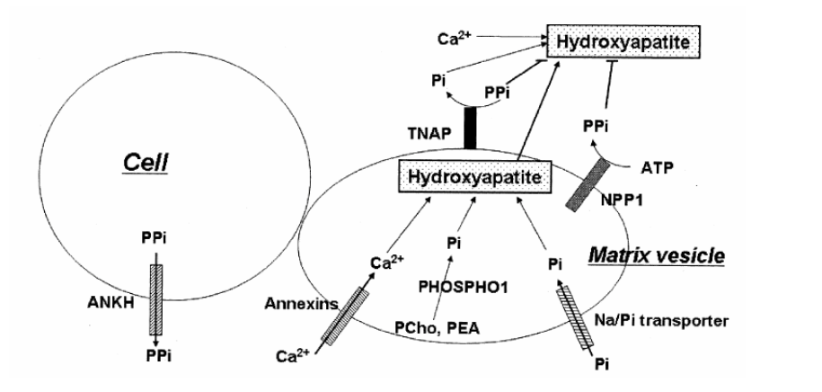
- Directement dans la matrice (au contact du collagène de type 1 de la fraction amorphe) par phosphoprotéines
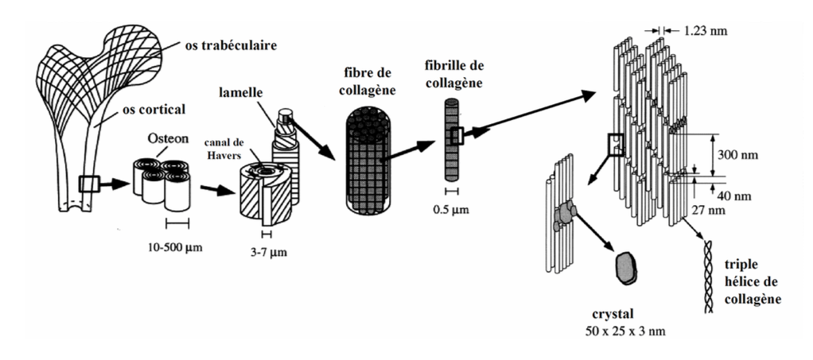
- Les deux phénomènes doivent exister

Aspect biochimique de la minéralisation
C’est dépendant du pH. A pH acide on aura une dissolution des cristaux et donc déminéralisation de l'email
Équilibre se crée entre forme amorphe et forme cristalline
A pH<7 surtout sous forme ionisé
Cristallisation s’opère à pH>7 donc dans le sang → des inhibiteurs de la formation existent pour éviter la précipitation des phosphates et du calcium dans le sang :
- Pyrophosphates : inhibent la précipitation de phosphate et calcium
- Albumine et citrate : inhibent la précipitation de phosphate et calcium. L'albumine kélate le Ca et empêche sa liaison avec le phosphate
La phosphatase alcaline dégrade les pyrophosphates dans les tissus osseux pour pouvoir avoir cette précipitation.
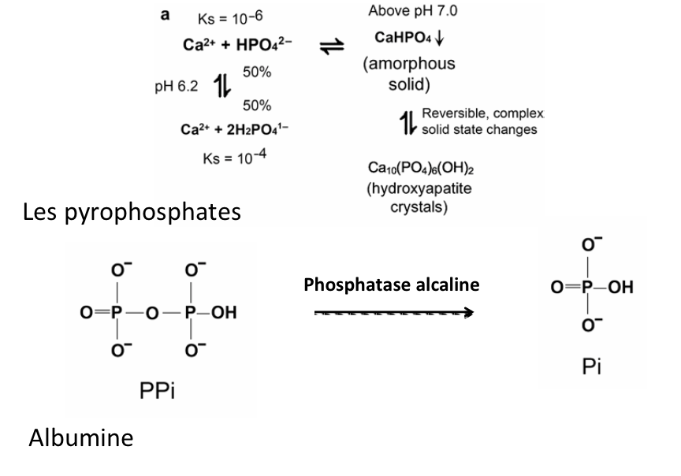

Les protéines dentinaires sécrétées par les odontoblastes

Les collagènes
- 90% de la phase organique
- Col type 1
- Collagène de type 5 dans la pré dentine
- Réseau tri-dimensionnel de fibres adapté à la minéralisation

Protéines non collagéniques

Odontoblastes et cellules d’autres tissus
- Fibronectine (multifonctionnelle) : impliquée dans migration des cellules et permet attachement du cytosquelette des cellules a la matrice
- Ostéonectine retrouvée dans os, cartilages, dents et tous les autres tissus conjonctifs
- Glycoprotéine,
- Nombreux résidus Asp, Glu, Gly, Ser
- Forte capacité de liaison au Ca et au ColI
- Rôle au niveau de la minéralisation de la matrice : plutôt inhibiteur
- Propriétés inhibitrice de croissance de cristaux in vitro
- Prolifération odontoblastes
- Ostéopontine
- Protéine phosphorylée avec séquence Poly-Asp (≈10 résidus) lui permettant de se lier au Ca des cristaux
- Régule la croissance cristaux + assure la cohésion minéral/phase organique
- Synthèse stimulée par VitD
- Phosphatase Alcaline
- Enzyme permettant hydrolyse pyrophosphate en phosphate inorganique
- Inséré dans mb plasmique odontoblastes
- Rôle est de fournir des phosphates inorganiques pour la croissance des cristaux et d'inhiber les pyrophosphates
- Protéoglycanes
- Associe souvent à chondroitine 4-6 sulfate dans dentine et pré dentine et chondroitine 4 sulfate uniquement dans pré dentine plus dermatane et kératane sulfate

Odontoblastes et cellules des tissus minéralisés
- Ostéocalcine
- Contient 3 résidus carboxy-glutamiques et ces 3 résidus vont former un motif qui permet à l’osteocalcine de se lier aux cristaux d'hydroxyapatite
- Inhibitrice de la croissance des cristaux
- Stimulé parathormone en particulier (relargue le Ca des réserves)
- Protéine de la matrice dentinaire 1 (DMP1)
- D’abord été isolé dans la matrice dentinaire (d’où le nom) puis au niveau matrice des os, du cément et de l'email
- Protéine phosphorylée riche en glu et asp
- Capable de lier les ions calcium donc rôle dans la formation ou l'inhibition des cristaux
- (initiation minéralisation = nucléation)
- Sialoprotéine osseuse (BSP)
- Fortement glycosylée et sulfatée
- Riche en Glu et Asp et en acide sialique
- Sites potentiels de liaison à l’hydroxyapatite
- Rôle dans la nucléation lors de la formation des cristaux
- Synthèse inhibée par VitD

Spécifiques des odontoblastes
- Phosphoprotéine dentinaire (DPP)
- Sialoprotéine dentinaire (DSP)
Produites par clivage d’un précurseur commun = sialophosphoproteine dentinaire
Synthétisée puis sécrétée transitoirement par les pré ameloblaste
→ Article
On observe pour des souris KO des gènes → réduction de l’épaisseur de la dentine chez les souris qui n’ont plus l’expression de ce gène et élargissement de la pré dentine et irrégularité dans la minéralisation
Donc surtout implique dans dépôt minéral sur la pré dentine
Anomalies similaires observées dans la dentinogenèse imparfaite chez l’homme → 10 mutations de ce gène DSPP chez l’homme
